   | Comment séparer deux liquides non miscibles ? | Matière

Objectifs de l’activité :  - Mettre en œuvre une technique de séparation de liquides non miscibles | Compétences travaillées :  - Pratiquer des démarches scientifiques :Suivre un protocole expérimental  - Adopter un comportement éthique et responsable : Justifier des comportements en matière de sécurité, de santé et de respect de l’environnement

Situation 1 : Nettoyage d’outils
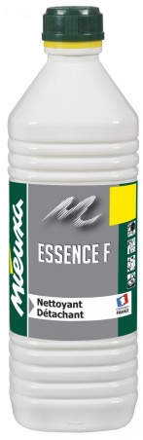
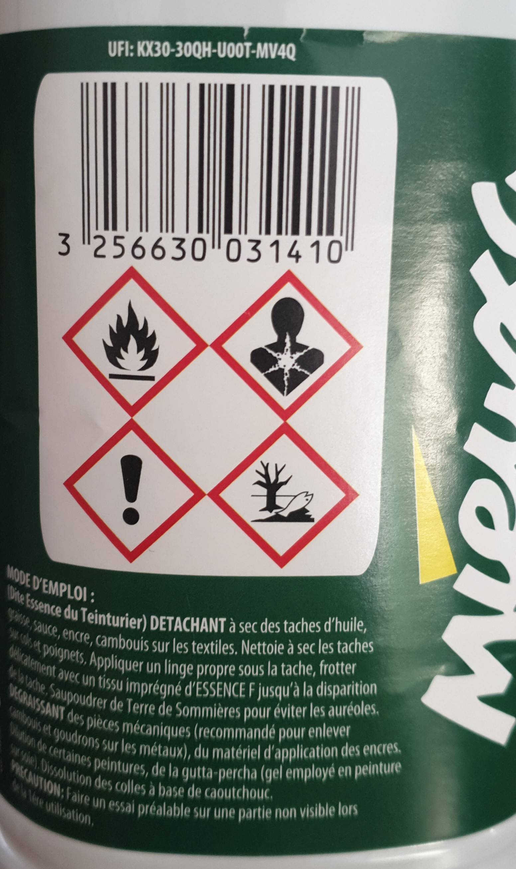
Arthur aide ses parents à repeindre les volets.
Il remarque que sa mère nettoie les pinceaux avec de « L’essence F »
et constate que l’essence F ne se mélange pas avec l’eau.

Curieux, il vérifie l’étiquette sur l’emballage.

→ Que signifient ces pictogrammes ?

→ Est-ce une bonne idée de rejeter l’essence F dans la nature ?

Manipulation : comment séparer deux liquides non miscibles ?
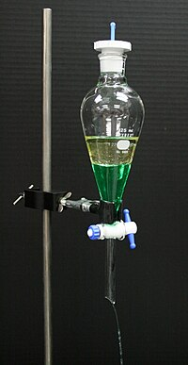
En observant les pictogrammes de sécurité sur l’emballage, explique quelles précautions faut-il prendre au cours de cette manipulation ?

Rassemble le matériel suivant sur la table :

- Une potence
- Un anneau
- Une ampoule à décanter
- 3 béchers

Protocole expérimental :
- placer l'ampoule sur son support, et placer sous le robinet un bécher en cas de fuite ;
- vérifier que le robinet fonctionne correctement et le fermer ; commencer à verser doucement le mélange pour vérifier son étanchéité ;
- verser les liquides dans l'ampoule, éventuellement à l'aide d'un entonnoir ; l'ampoule ne doit pas être remplie plus qu'aux 2/3 ;
- laisser décanter ; toujours laisser un récipient sous l'ampoule.
- placer un premier récipient de collecte sous l'ampoule et laisser s'écouler la phase inférieure. Fermer le robinet un peu avant que l’essence F commence à s’écouler.
- placer un deuxième récipient de collecte et recueillir la phase supérieure.
- l’essence F peut désormais être vidée dans un bidon de récupération prévu à cet effet.

À retenir

L'ampoule à décanter est un élément de verrerie de laboratoire utilisé pour séparer par décantation deux liquides non-miscibles. Après quelques instants, on voit apparaître 2 couches : les phases.
Les deux phases sont en général l'une aqueuse et l'autre organique.
Lors de la décantation, le liquide le plus dense se placera en dessous du liquide le moins dense.
La plupart du temps, la phase inférieure est l’eau et la phase supérieure le solvant organique (white-spirit, dissolvant, …) sauf s’il contient du chlore.

Entraînement

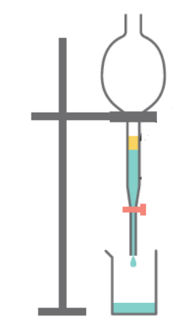  Exercice 1 :  Légende le schéma de l’expérience en précisant quelle couche correspond à l’eau et à l’essence F. | 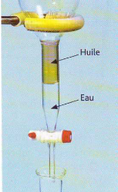  Exercice 2 :  Lors d’une expérience, on a  mélangé de l’eau et de l’huile.  Afin de récupérer l’huile on place le mélange dans une ampoule à décanter (photo)  1. Fais des schémas pour  illustrer le procédé de récupération de l’huile.  2. Pourquoi faut-il utiliser deux  récipients pour réaliser cette  séparation ?

